SF1
αναγνώστης δακτυλικού αποτυπώματος
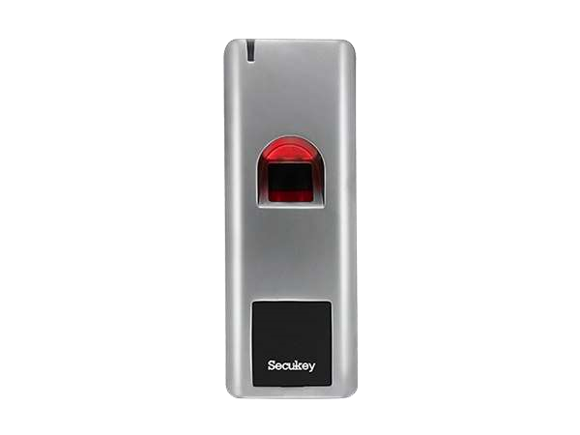

Χαρακτηριστικά

 Αδιάβροχος με βαθμό προστασίας IP66
 Μεταλλική κατασκευή & Anti-Vandal
 Standalone, Ένα relay
 1,000 δακτυλικά αποτυπώματα, 2,000 χρήστες με κάρτα
 Έξοδος Wiegand 26~44 bits
 Μονοσταθής και δισταθής λειτουργία
 Πρόσβαση με πολλαπλές κάρτες/ δακτυλικά αποτυπώματα
 Interlock, Υποστηρίζει κύριο χρήστη Με δύο πληκτρολόγια υποστηρίζει λειτουργία interlock σε δύο θύρες

Τεχνικά Χαρακτηριστικά

Μοντέλο | SF1
Αριθμός Χρηστών | 3000
Χρήστες με δακτυλικό Αποτύπωμα | 1000
Χρήστες με κάρτα RFID | 2000
Τάση Λειτουργίας | 12~24V DC
Ρεύμα (σε ηρεμία) | < 45mA
Αναγνώστης Κάρτας προσέγγισης | EM
Αναγνώστης Κάρτας προσέγγισης | 125KHz Κάρτα προσέγγισης
Απόσταση Ανάγνωσης | 2~4 εκατοστά
Αναγνώστης δακτυλικού αποτυπώματος | Optical Module δακτυλικού αποτυπώματος
Ανάλυση | 500DPI
Χρόνος αναγνώρισης | <1s
FAR | <0.001%
FRR | <0.01%
Συνδέσεις | Έξοδος Relay, μπουτόν εξόδου, συναγερμός, μαγνητική επαφή, Wiegand Έξοδος
Relay | Ένα (NO, NC, Common)
Προγραμματιζόμενος χρόνος εξόδου Relay | 0~99 Δευτερόλεπτα (5 δευτερόλεπτα εργοστ.)
Μέγιστο ρεύμα εξόδου | 2Α μέγιστο
Wiegand Interface | Wiegand 26~44bits
Περιβάλλον | Σύμφωνο με IP66
Θερμοκρασία Λειτουργίας | -30ºC ~ 60ºC
Σχετική Υγρασία | 10%RH ~ 99%RH
Υλικό | Κράμα ψευδαργύρου
Χρώμα | Ασημένιο
Διαστάσεις | Μ128 x Π48 x Υ26 (χιλιοστά)
Βάρος μονάδας | 400 γραμμάρια
Βάρος (μεικτό) | 500 γραμμάρια

*Τα χαρακτηριστικά του προϊόντος μπορεί να αλλάξουν χωρίς προειδοποίηση.

